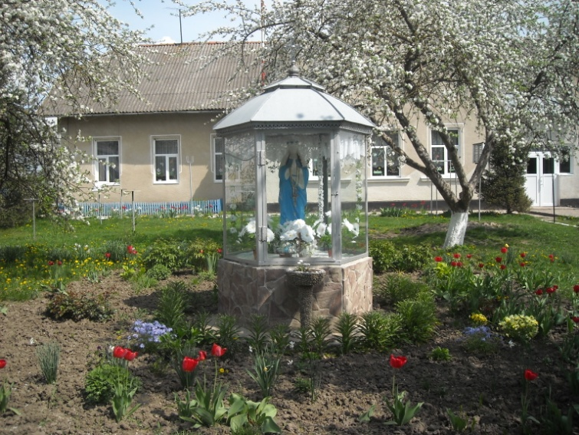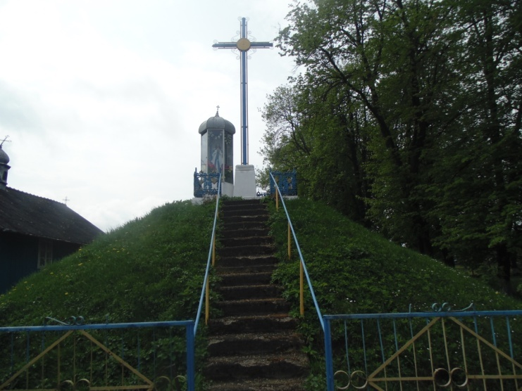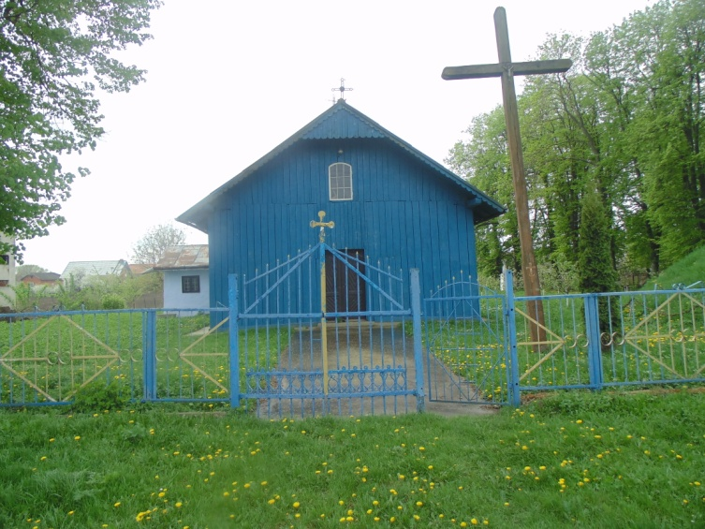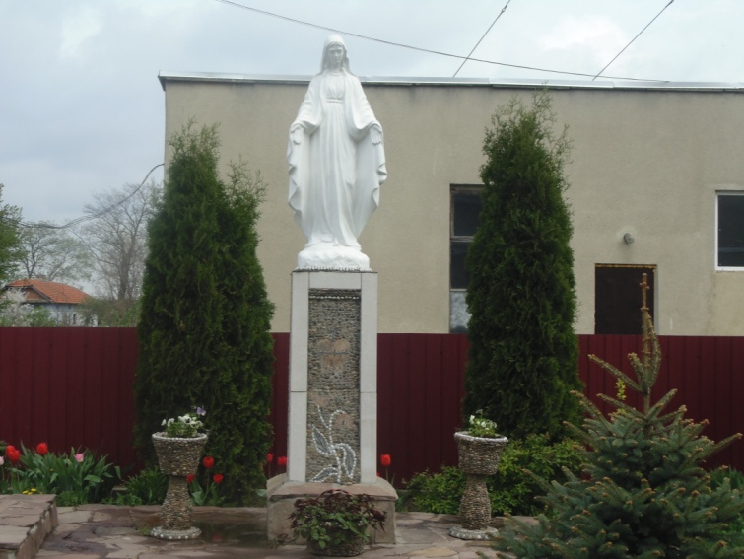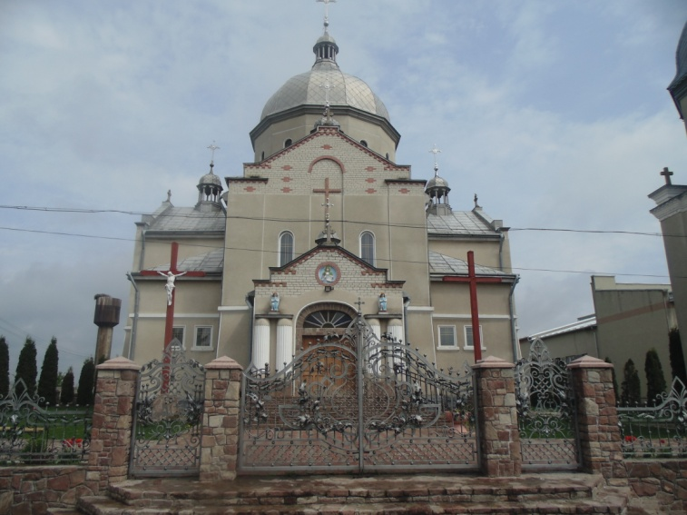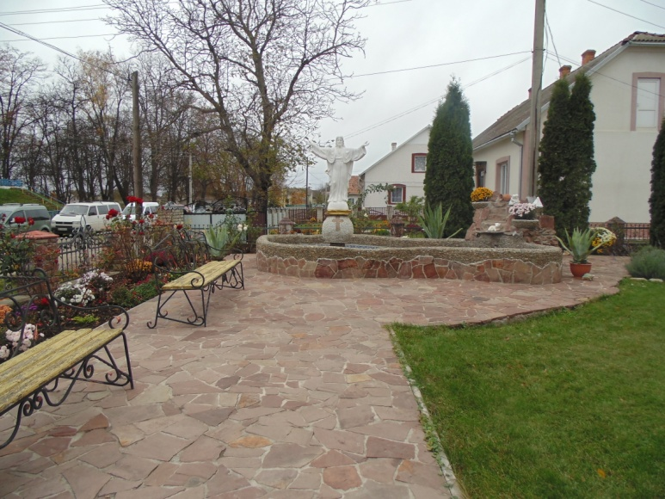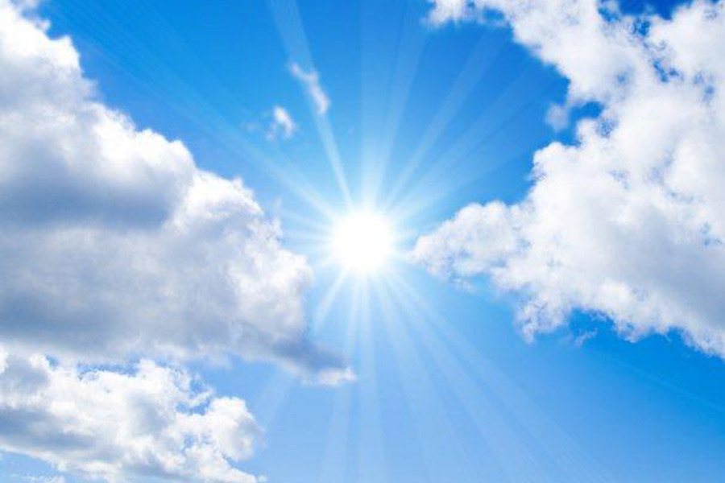

**Фігура Ісуса Христа**

**Символічна могила**

**«Борцям за волю України»**

**Шкільна капличка**

**Матері Божої**

**Парафіяльний музей батьківської ікони**

**Каплиця Матері Божої**

**УГКЦ Пр. Параскеви Терновської**

Святині с.Мухавка